2.4 比较1和2代码的不同，分析程序运行过程
1、在构造函数中添加必要输出语句（比如：输出语句），分析程序运行过程（选择哪个函数来运行）  #include <iostream>  using namespace std;  class Sample {  int x;  public:  Sample() { };  Sample(int a) {x=a; }  Sample(Sample &a) {x=a.x+1}  void disp() {cout<<”x=”<<x<<endl; }  }  void main() {  Sample s1(2),s2(s1);  S2.disp();  }  答：在main函数中，定义了Sample类的对象s1,通过调用带参构造函数进行初始化，定义了Sample类的对象s2,通过调用拷贝构造函数进行初始化。  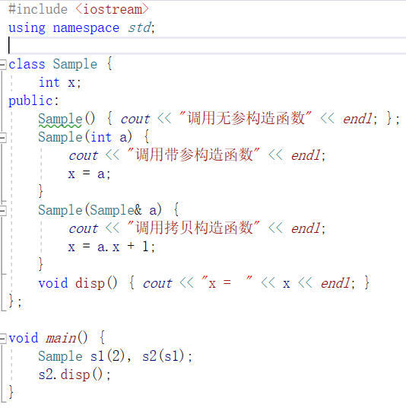  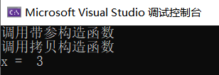 | 2、比较1和2（代码的不同），修改可能存在的问题，分析程序运行  #include <iostream>  using namespace std;  class Sample {  int x;  public:  Sample() { };  Sample(int a) {x=a; }  Sample(Sample a) {x=a.x+1}  void disp() {cout<<”x=”<<x<<endl; }  }  void main() {  Sample s1(2),s2(s1);  S2.disp();  }

2.5用于类型转换的构造函数
#include <iostream>
using namespace std;
class Cube{
private:
double side;
public:
Cube(double side); //构造函数
double volume(); //求体积
bool compareVolume(Cube aCube);
};

Cube::Cube(double length):side(length){ }
double Cube::volume(){return side*side*side;}
bool Cube::compareVolume(Cube aCube){return volume()>aCube.volume();}

int main() {
Cube box1(5.0); //构造函数创建对象
Cube box2(3.0);
if (box1.compareVolume(box2))
cout<<"box1 is larger\n";
else
cout<<"box1 is not larger\n";
if (box1.compareVolume(50.0))
cout<<"Volume of box1 is greater than 50\n";
else
cout<<"Volume of box1 is not greater than 50\n";
return 0;
}
- 针对以上代码，输出结果。
- 分析 if (box1.compareVolume(50.0)) 语句的执行内涵
- 若在 Cube(double side); //构造函数 这个语句中添加上explict，程序结果如何？分析原因
- 修改 if (box1.compareVolume(50.0)) 语句中的实参，使其是一个无名的对象，能显示使用构造函数的类型转换功能。并给出结果

三、代码题
3.1 自定义类似string的类（有以下不完整的类信息，请完善构造函数、析构函数、复制构造函数、输出函数等）
class Mystring {
private:
char *text;
public:
Mystring(char *ch); //构造函数
//请完善
};

四、简答题
3.1 如何应用构造函数显示地生成一个没有名字的临时对象？

3.2 构造函数中，有哪几种情形只能用初始化列表，而不能用函数体中对数据成员赋值？

请给出代码，用对比法（即采用和未采用初始化列表两种形式）并进一步说明

3.3 构造函数常常被应用来对象初始化，但是不能简单认为构造函数就只能用来完成对象的初始化工作。请思考分析，还有哪些工作可以在构造函数中完成？

3.4请对拷贝构造函数的形参形式做分析？

3.5请描述复制构造函数调用的情形。

3.6请描述栈的特点。

3.7请简述析构函数的功能和特性

3.8 深入分析：为何析构函数无法被重载？

3.9请描述如何将基本类型转为类类型？请描述实现的原理。通过代码来验证类型转换过程。

